ESN Youth Academy – akademija mekih ili životnih vještina za mlade!

Nakon niza uspješno održanih radionica u Splitu i Zagrebu, dolazimo i u Osijek! Pridružite nam se na akademiji mekih ili životnih vještina u subotu, 21. travnja, s početkom u 9 sati u American Corneru!

Znaš li što dobiješ kada spojiš tvrde i meke vještine, radionice i predavanja, multikulturalnost i lokalnu sredinu? Pa… odgovore na sva velika pitanja u životu jednog milenijalca!

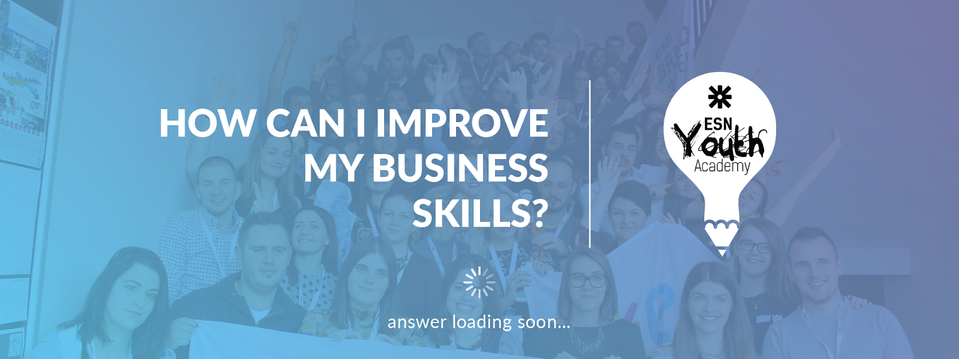

Naučili su te kako se dijele polinomi i od čega se sastoji stanična membrana, no ne i kako napisati najbolji CV i inspirativno motivacijsko pismo? Kako se najbolje prezentirati na razgovoru za posao ili u životu općenito? Kako organizirati svoje slobodno vrijeme na kvalitetan način? Zašto internacionalizacija društva utječe na njegov boljitak? Sve su to pitanja na koja vam mi možemo dati konkretan odgovor uz obavezne praktične primjere.

Erasmus studentska mreža Hrvatska u subotu, 21. travnja, od 9 – 13 sati u American Corneru (Gradska i sveučilišna knjižnica Osijek) provodi osječku verziju događaja ESN Youth Academy. Erasmus studentska mreža, najveća studentska volonterska organizacija u Europi, djeluje na više od 1000 sveučilišta u 40 država pod krilaticom “studenti pomažu studentima”. Bavimo se promocijom i unapređenjem programa razmjene za mlade te vjerujemo da su period mobilnosti, internacionalizacija kod kuće, volonterizam i aktivno građanstvo ključni u osobnom i profesionalnom usavršavanju mladih, a ovom akademijom to Vam želimo i dokazati.

Akademija je osmišljena kao set interaktivnih radionica i predavanja, a cilj je mladima iz lokalne zajednice prenijeti vještine i znanja koja su naši volonteri stekli i usavršili svakodnevnim volontiranjem i angažmanom u svojoj lokalnoj sredini. Želimo ti pokazati ono u što i sami vjerujemo - voloniranje nije gubljenje vremena, već platforma za daljnji razvoj i učenje uz obogaćivanje zajednice u kojoj djeluješ!

Broj mjesta je ograničen, stoga se obavezno prijavi putem poveznice.

